* HTML Entities
  + Một số ký tự được bảo lưu trong HTML.
  + Nếu bạn sử dụng các dấu nhỏ hơn (<) hoặc lớn hơn (>) trong văn bản của mình, trình duyệt có thể trộn chúng với các thẻ.
  + Các thực thể ký tự được sử dụng để hiển thị các ký tự dành riêng trong HTML.
  + Để hiển thị một dấu nhỏ hơn (<), chúng ta phải viết: **&lt;** or **&#60;**
* Non-breaking Space
  + Một thực thể ký tự phổ biến được sử dụng trong HTML là không gian không phá vỡ: **&nbsp;**
  + Một không gian không phá vỡ là một không gian sẽ không xâm nhập vào một dòng mới.
  + Hai từ cách nhau bởi một khoảng trắng không ngắt sẽ dính vào nhau (không ngắt thành một dòng mới). Điều này rất hữu ích khi phá vỡ các từ có thể gây rối.
* Một số thực thể ký tự HTML hữu ích khác

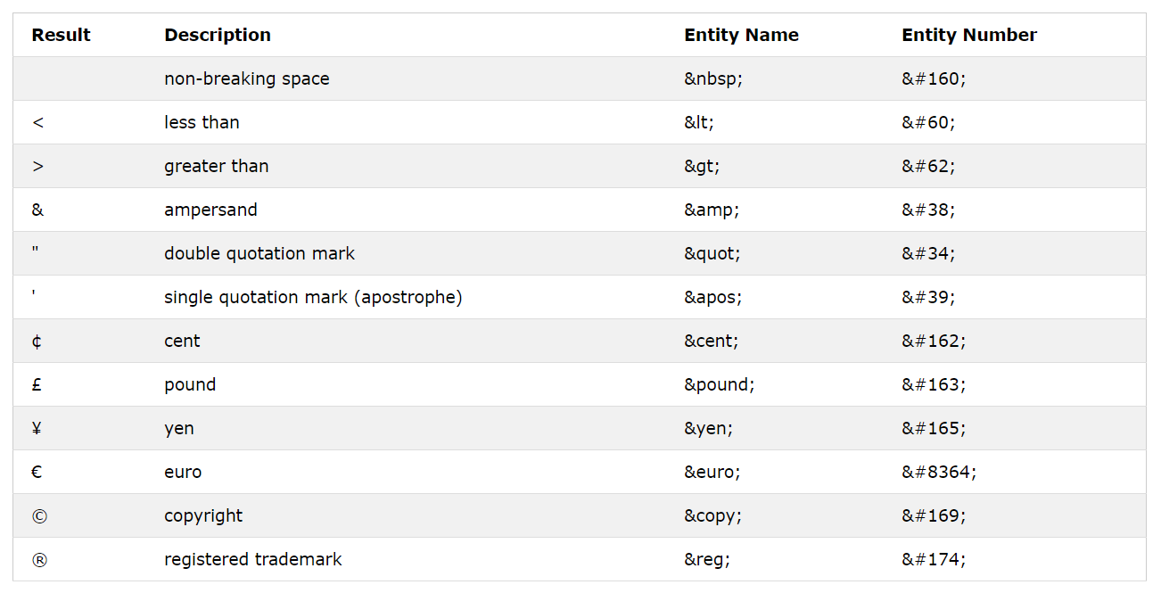

* Combining Diacritical Marks : dấu
  + Một dấu phụ là "glyph" được thêm vào một chữ cái.
  + Một số dấu phụ, như grave (̀) và cấp tính (́) được gọi là dấu.
  + Dấu phụ có thể xuất hiện cả trên và dưới một chữ cái, bên trong một chữ cái và giữa hai chữ cái.
  + Dấu phụ có thể được sử dụng kết hợp với các ký tự chữ và số để tạo ra một ký tự không có trong bộ ký tự (mã hóa) được sử dụng trong trang.

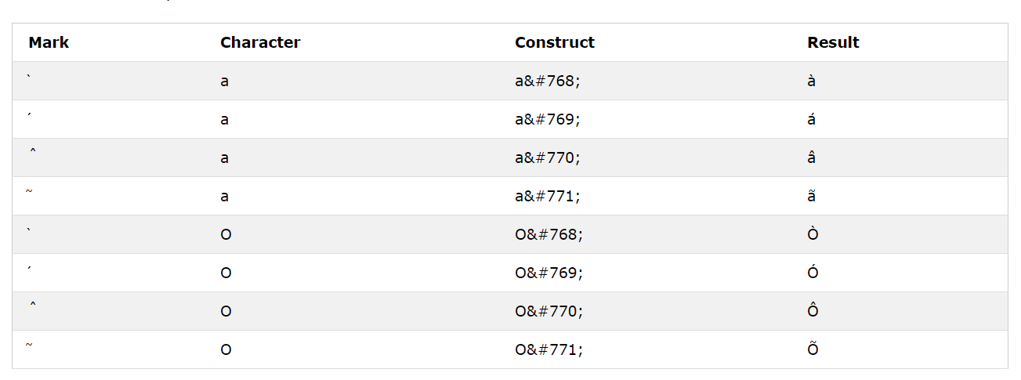

* HTML Symbols
  + Các thực thể HTML đã được mô tả trong chương trước.
  + Nhiều ký hiệu toán học, kỹ thuật và tiền tệ, không có trên bàn phím thông thường.
  + Để thêm các ký hiệu như vậy vào trang HTML, bạn có thể sử dụng tên thực thể HTML.
  + Nếu không có tên thực thể tồn tại, bạn có thể sử dụng số thực thể, tham chiếu thập phân hoặc thập lục phân.

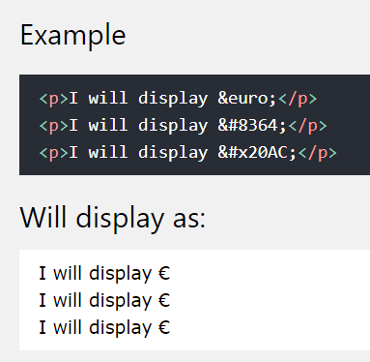

* Một số biểu tượng toán học được hỗ trợ bởi HTML

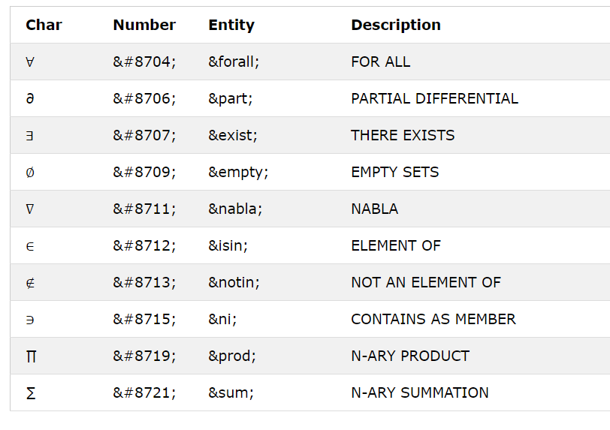

* Một số chữ cái Hy Lạp được hỗ trợ bởi HTML

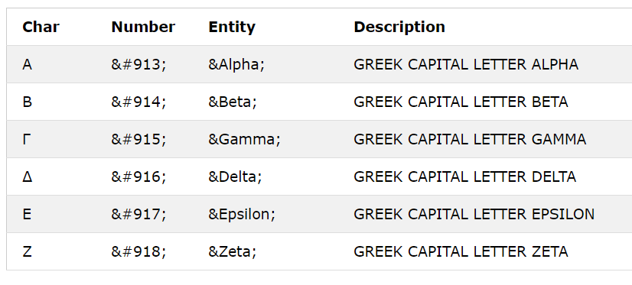

* Một số thực thể khác được HTML hỗ trợ

